Раздел: Проект.
Тема урока: Разработка карт технологического процесса изготовления изделия из древесины. Оформление проекта.
Цели - а) образовательная - научить разрабатывать технологический процесс изготовления детали.
б) воспитательная - бережное и разумное использование инструментов, материалов и оборудования при изготовлении изделия.
в) развивающая – развивать творческий подход к разработке технологического процесса изготовления изделия учитывая возможности школьного оборудования.
Место проведения - школьная мастерская
Время урока=80мин
Тип урока - комбинированный
Метод урока - рассказ, демонстрация, самостоятельная работа учащихся с проектом.
Оборудование – Мультимидийный проектор, образцы изделий, образцы технологических карт.
Межпредметные связи- русский ; рисование, информатика, математика, география.
Литература – В.Д. Симоненко «Технология 8»; Е.М Муравьев технология обработки металлов 5-9
Ход урока
1. Организационный момент
1.1 Проверка посещаемости.
1.2 Проверка спецодежды
2. Повторение пройденного материала
- Правила безопасности при работе на токарно – винторезных станках.
- До начала работы.
- Во время работы.
- После окончания работы.
- Устройство токарно – винторезного станка.
- Передняя бабка.
- Станина.
- Суппорт.
- Задняя бабка.
Итог проверки.

- Изложение нового материала
  - Знакомство с последовательностью разработки технологического процесса.
  - Выбор древесины нужных пород.
  - Выбор режущего инструмента для обработки изделия.
  - Первоначальная установка заготовки в обратные кулачки.
  - Проточка чистовой базы.
  - Переустановка заготовки в прямые кулачки и её значение.
  - Разметка размеров по длине и диаметру.
  - Технология обработки с наружи заготовки.
  - Технология обработки заготовки внутри.
3.9.1. Установка сверла и его правильный расчёт.
3.9.2. Установка расточного резца.
3.10. Шлифовка заготовки.
3.11. Правильная отрезка заготовки.
3.12. Декоративная обработка заготовки.

4.Самостоятельная работа
4.1. Вводный инструктаж
4.1.1 Составление технологической карты на изготовление изделия.
Карта технологического процесса.

Последовательность  операций | Эскиз | Инструменты и приспособления

Разработка карты технологического процесса составляется на основе эскиза будущего изделия, которые ребята продумали в домашних условиях, заранее и проконсультировались со своими родителями.
5.Текущий инструктаж.
- Контроль за правильностью, разработки карты технологического процесса.
- Контроль правильности оформления чертежей, выносных линий.
6.Заключительный инструктаж
- Лучшие работы.
- Характерные ошибки и пути их исправления.
- Оценки.
- Уборка рабочих мест.
- Организованный уход.

Изложение нового материала
Последовательность разработки технологической карты изготовления изделия при работе на токарных станках зависит от возможности школьной мастерской.
Мы основываем свою работу на интересах детей, которым нравится выполнять свой проект на токарно – винторезных станках изготавливая изделия из древесины. Для этих целей учащимся необходимо найти, сухую древесину желательно твёрдых пород, что в наших условиях вполне доступно и не требует практически денежных затрат. Широкий спектр возможностей при художественном точении древесины удовлетворяет интересы ребят и их родителей, они с удовольствием точат изделия, как для собственных нужд, так и по заказу. Интерес детей поддерживается и тем, что многие изделия продаются на рынках или специализированных магазинах и стоят достаточно дорого.
Для безопасной и экономной работы мы разрабатываем технологическую карту исходя из возможностей нашей школьной мастерской и наличия инструмента.
Для изготовления изделия необходимо найти заготовку: она должна быть сухой, без червоточины и по возможности без больших сучков. Размеры заготовки должны определяться из возможностей станка и собственной идеи и плюс длина на закрепление в кулачках и отрезание заготовки резцом.
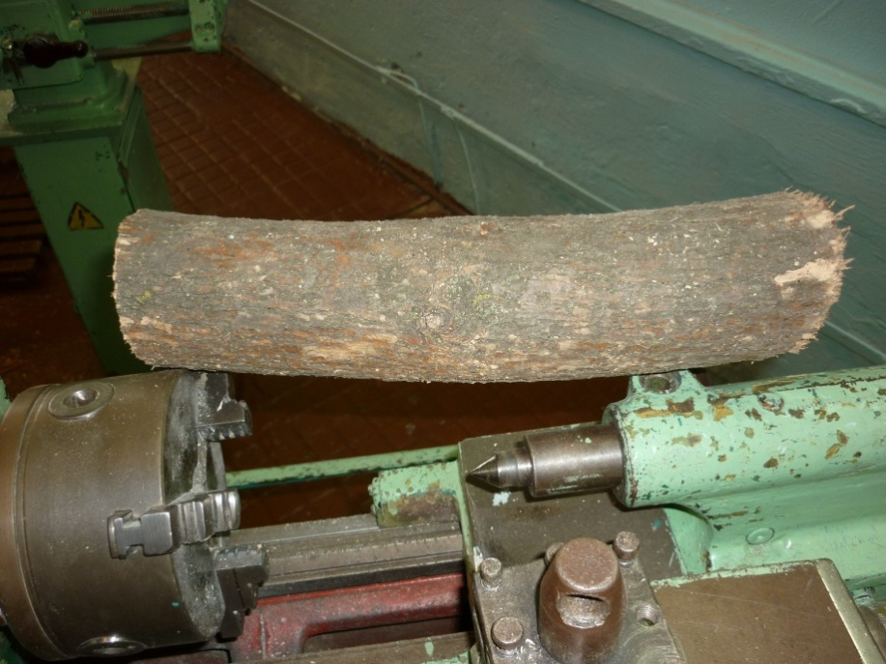
Вопрос какие породы древесины подходят для точения , а какие не желательно использовать ? Обосновать на примере своего изделия.
Для заготовок подходят такие породы древесины: берёза, акация, вишня, груша, абрикоса, вяз, дуб, граб, ясень, лиственница и многие другие. Крайне не желательно использовать: осину, тополь, иву, вербу эти породы древесины мягкие и рыхлые они плохо удерживаются в кулачках, как прямых, так и обратных. В зависимости от породы древесины она имеет свой характерный цвет, выраженную структуру древесины, определённую твердость. И в зависимости от этих качеств учащиеся подбирают заготовку. Торцы заготовки должны быть отпилены под углом 90градусов, иначе они не закрепятся в кулачках.
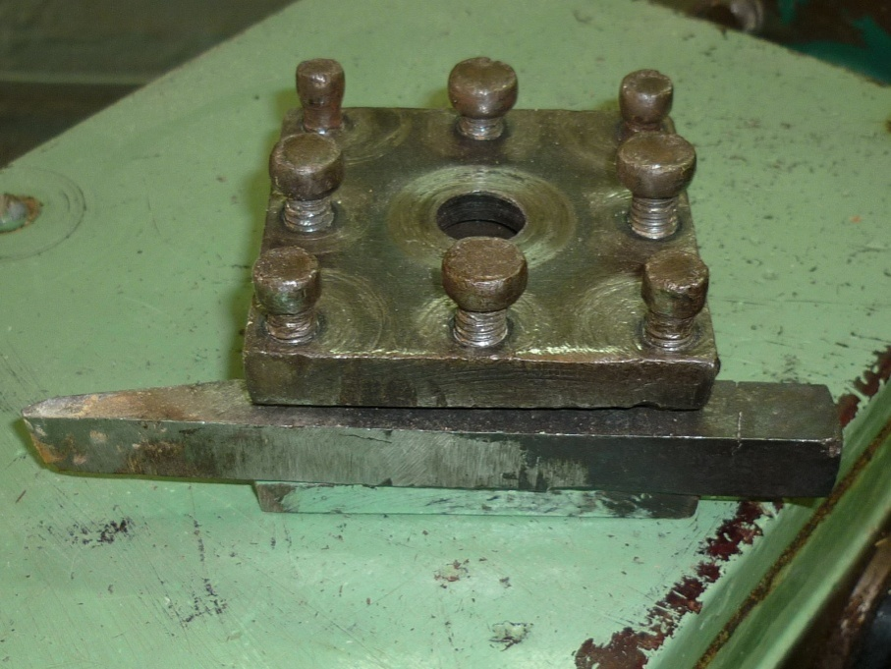
Для обработки древесины мы разработали универсальный резец, он отличается от стандартных проходных резцов. Данный резец имеет две главные режущие кромки , дающие ему возможность одинаково хорошо точить в любом направлении. Между двумя режущими кромками вышлифована галтель, которая облегчает процесс резания, не крошит древесину. И по ней легко сходит стружка. Узкая головка резца позволяет вытачивать небольшие и узкие канавки и галтели.
Устанавливаем резец в резцедержателе, перпендикулярно заготовке.
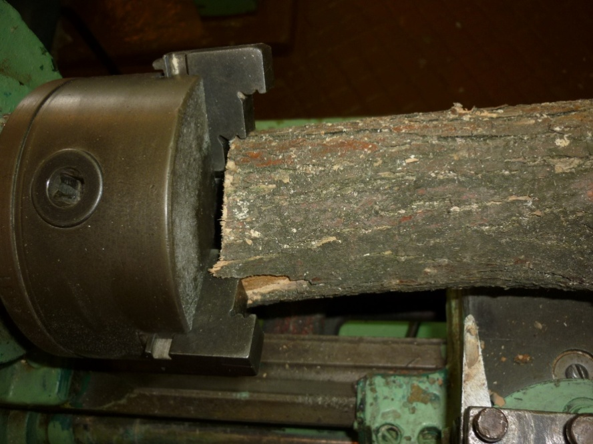
Первоначально заготовка устанавливается в обратные кулачки и подпирается центром задней бабки, при этом вылет кулачков из патрона не должен превышать одной третьей их длины, заготовка должна устанавливаться на любой ступеньке кулачков лишь бы, не нарушалась техника безопасности.
Для чего подпирается заготовка центром задней бабки?
Протачивается черновая база длиной 40 -50 миллиметров и диаметром35 -40м у задней бабки станка и выключается станок: проверяются размеры, качество древесины на наличие дефектов. Затем делается полная проточка всей заготовки до полного снятия коры и биения древесины.
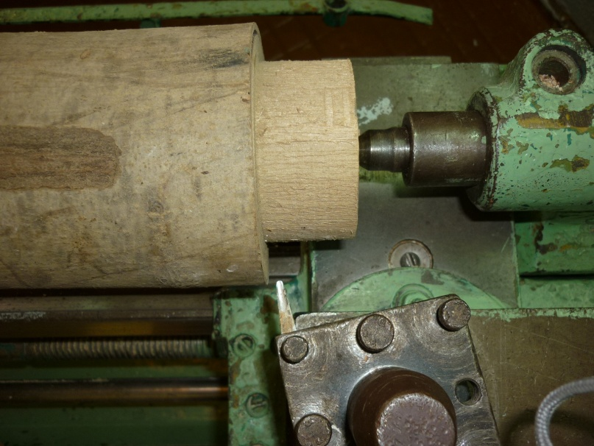
Устанавливается заготовка в прямые кулачки и подпирается центром задней бабки и делается минимальная контрольная проточка до устранения биения заготовки.
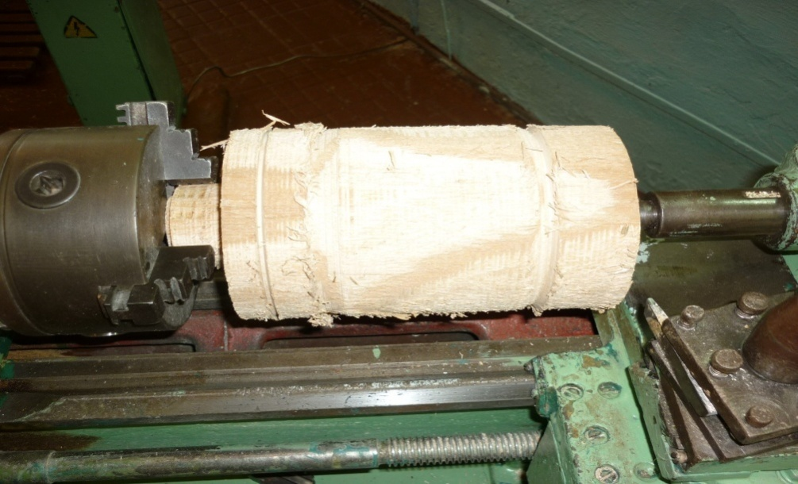

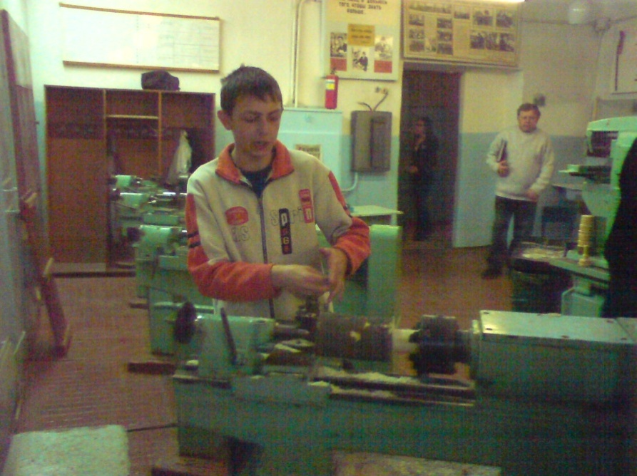
Выключив станок, штангенциркулем линейкой или другим инструментом производится разметка заготовки по размерам в длину.
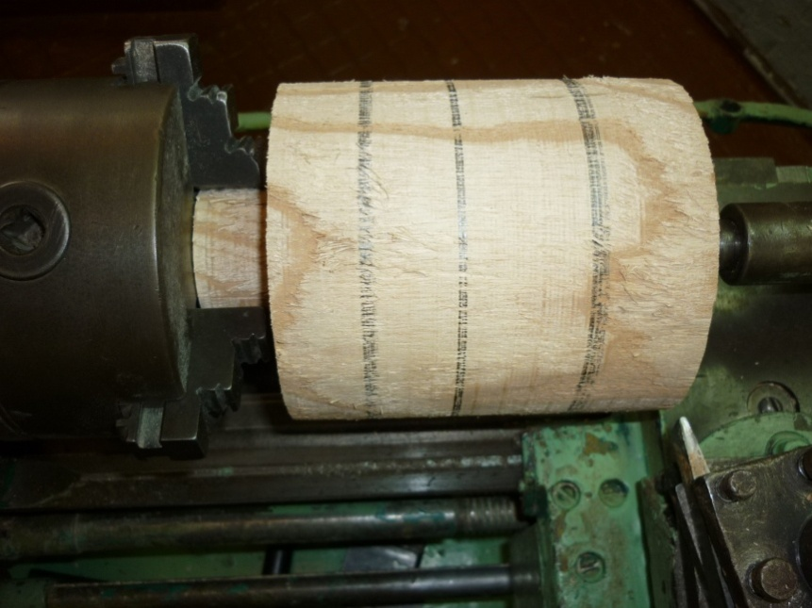
Проточку заготовки необходимо начинать от кулачков, там будет основание заготовки. Вначале производим черновое точение всех элементов заготовки, то есть оставляем припуск 2-3мм, а затем точим и устраняем дефекты в чистовом варианте, оставляя припуск на произведение шлифовки.
Если деталь пустотелая, то устанавливаем в заднюю бабку сверло нужного диаметра и производим сверловку на необходимую глубину. Перед сверлением мы должны убедиться, что сверло установлено по центру вращения детали и проверить закрепление детали.
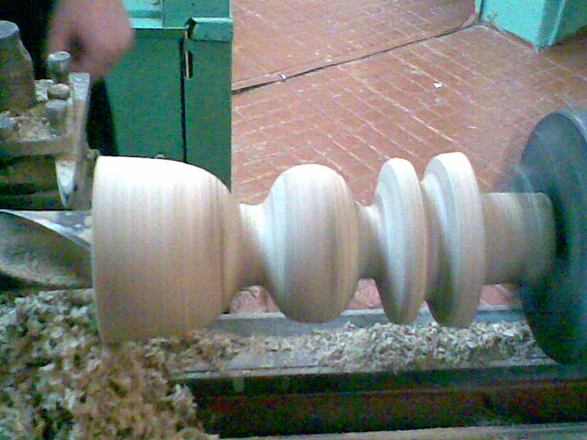
Для увеличения диаметра отверстия в резцедержатель устанавливаем расточной резец, он устанавливается по центру вращения детали, для этого под него можно подложить 1 -2 прокладки.
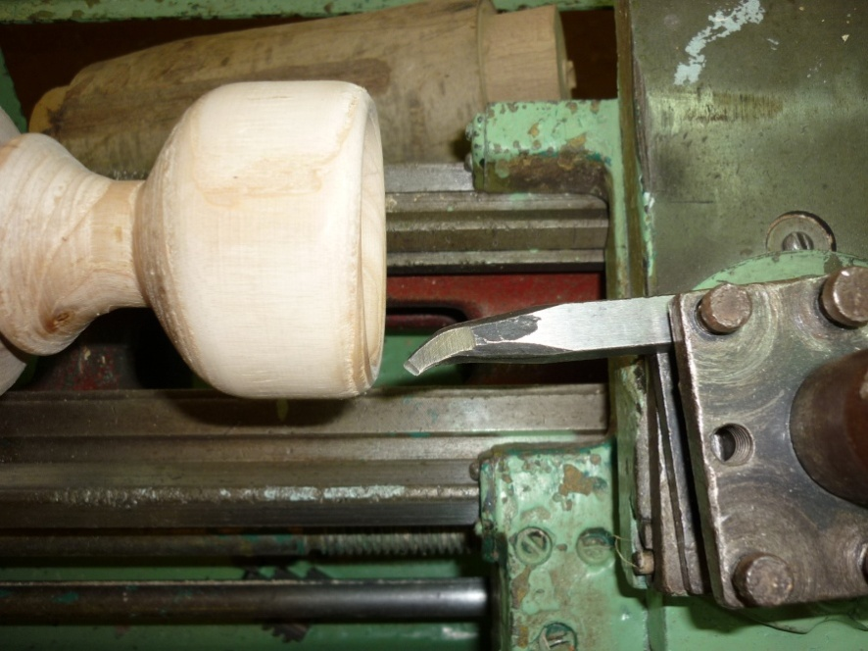
После расточки или сверления начинаем шлифовку заготовки: для этого шлифуем сначала крупной наждачной бумагой с последующим уменьшением зернистости наждачной бумаги. Для шлифовки лучше использовать самодельные оправки, на которые будет закрепляться наждачная бумага, они должны иметь различную форму и размеры для удобства шлифовки.
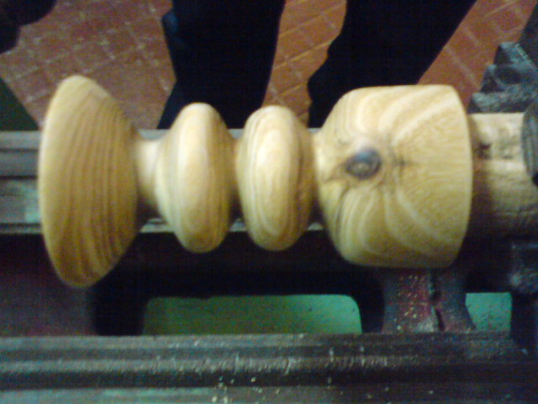
Для отрезания заготовки мы используем резец, специально заточенный на две стороны, который имеет две основные режущие кромки и узкую рабочую часть, поэтому он может точить в любую сторону, а также методом «расширенного резца» отрезать заготовку. Если резец повернуть под углом к заготовке, то он торцует её. Этот резец разработан в нашей мастерской.
